FECHA: | 01– 30 de DICIEMBRE de 2024 | LUGAR DE REALIZACIÓN | ORIP BOGOTÁ ZONA SUR
DEPENDENCIA O PROGRAMA QUE ORGANIZA: | GRUPO DE GESTIÓN DOCUMENTAL
TEMA (S) A TRATAR: | Clasificación y organización de documentos
HORA INICIO: | 8:00 am | HORA FINAL | 4:00 pm
NOMBRE DEL MODERADOR

ASISTENTES
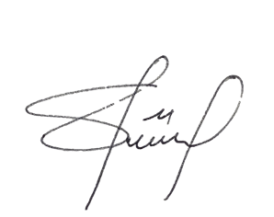
No. | NOMBRE FUNCIONARIO | DEPENDENCIA | CORREO ELECTRONICO | FIRMA
 | DEIFA VIVIANA SINISTERRA BONILLA | ORIP BOGOTÁ ZONA SUR | deifa.sinisterra@supernotariado.gov.co

PUNTOS DE DISCUSION
1-Empezamos un nuevo mes DICIEMBRE con nuevos retos en la organización de las actividades pendientes, para nuestro avance en el archivamiento de los expedientes que se han venido desarrollo en el transcurso del este año, comenzaremos con los expedientes del año 2003 para empatar más adelante con el año 2003 ya realizado. Los expedientes que corresponden al año 2000son: Los expedientes correspondientes al año 2000 son: EXP-116-2000 (21folios) EXP-063-2000(3folios] EXP-064-2003(21folios)EXP-068-2003(21folios)EXP-069-2003(33foliosEXP-067-2000334folios)EXP-070-2003(6folios)EXP-066-2003(23folioEXP-120-2003(61folios) EXP-121-2003(4folios) EXP-118-2003(14folios) EXP-042-2003(2folios) EXP-116-2003(5folios) EXP-115-2003(57folios) Los expedientes correspondientes al año 2003 son: EXP-097-2003 (3folios EXP-073-2003(74folios] EXP-074-2003(6folios EXP-063-2003(26 folios) EXP-059-2003(16 folios) EXP-083-2003 (212 folios) EXP-075-2003(17folios) EXP-062-2003(19folios) EXP-071-2003(4folios) EXP-092-2003(16folios) EXP-090-2003(79folios) EXP-073-2003(23folios) EXP-089-2003(4folios) EXP-029-2003(63folios) EXP-076-2003(9folios) EXP-077-2003(26folios) EXP-085-20(10folios). Los expedientes correspondientes al año 2000 son: EXP-076-2003 (9folios) EXP-077-2003(26folios] EXP-085-2003(10folios) EXP-054-2003(16 folios)EXP-049-2003(3folios)EXP-055-2003(18f EXP-056-2003(3folios EXP-057-2003(4folios) EXP-058-2003(12folios) EXP-059-2003 (16folios) EXP--2003(7folios) EXP--2003(17folios).
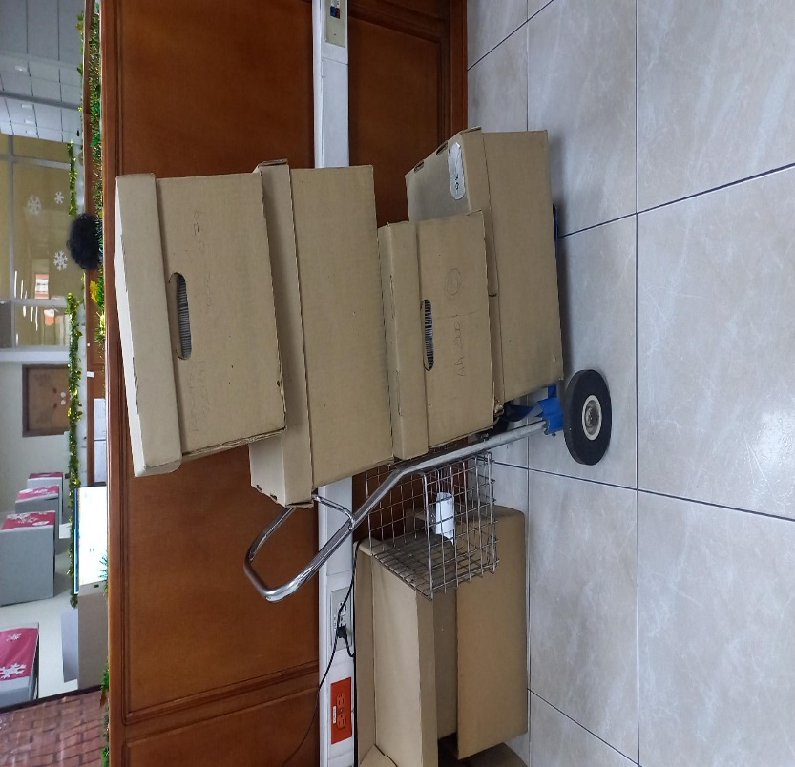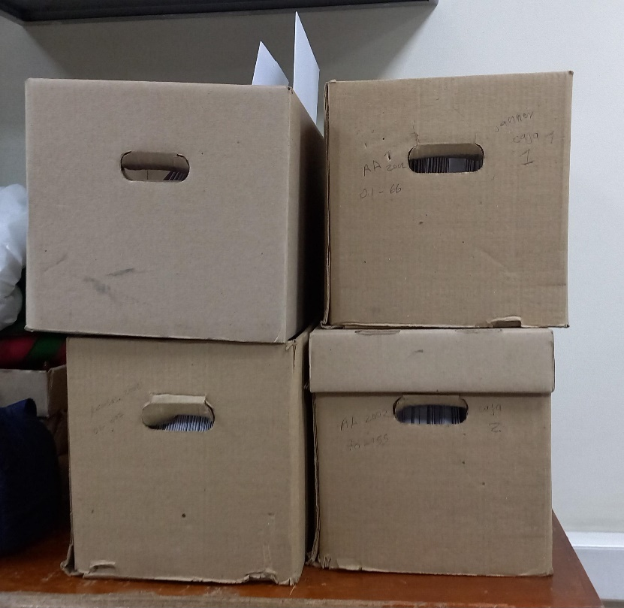

2-Se concluye con la finalización de las cajas organizadas de EXPEDIENTES año 2003 para así dar comienzo el siguiente año, en este caso empezaríamos con el año 2002 según corresponda de acuerdo al expediente consecutivo. Labor correspondiente al mes de DICIEMBRE, continuidad del revisado de las carpetas del año 2003 según orden cronológico para su avance.

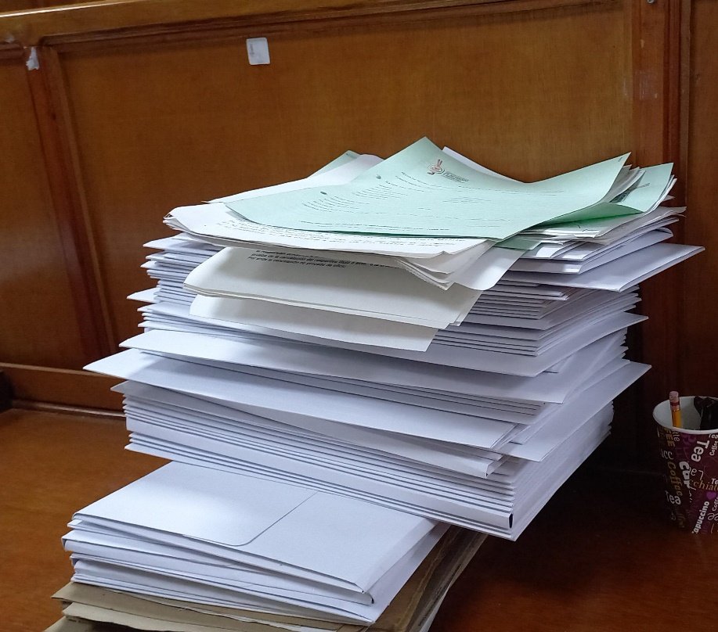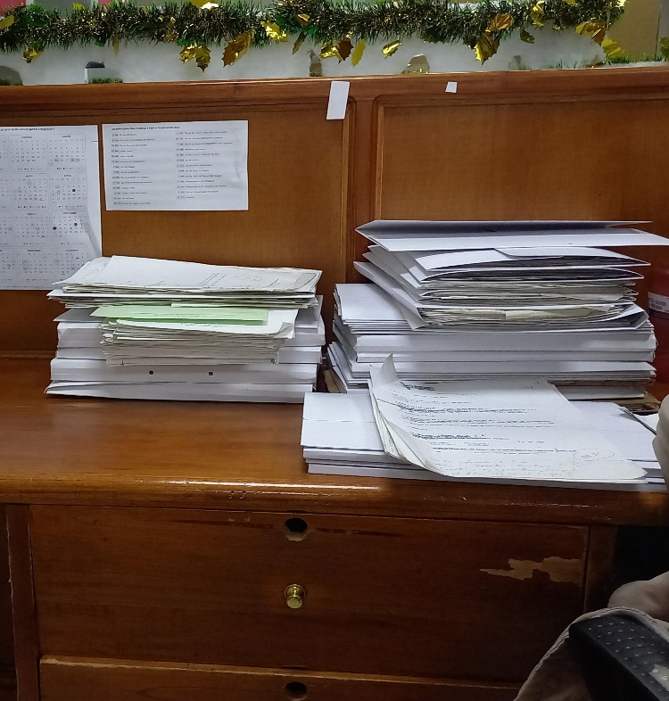

3- Finalizando este periodo y por ende este año 2024 procedemos a dejar todo muy bien organizado con el objetivo de que el próximo año podamos continuar con la labor que hemos venido haciendo muy minuciosamente para dejar una buena ejecución de abreviar todos los procesos que se llevan acabo en las ORIP en este caso la del ,sur que es donde Hacemos nuestra labor.

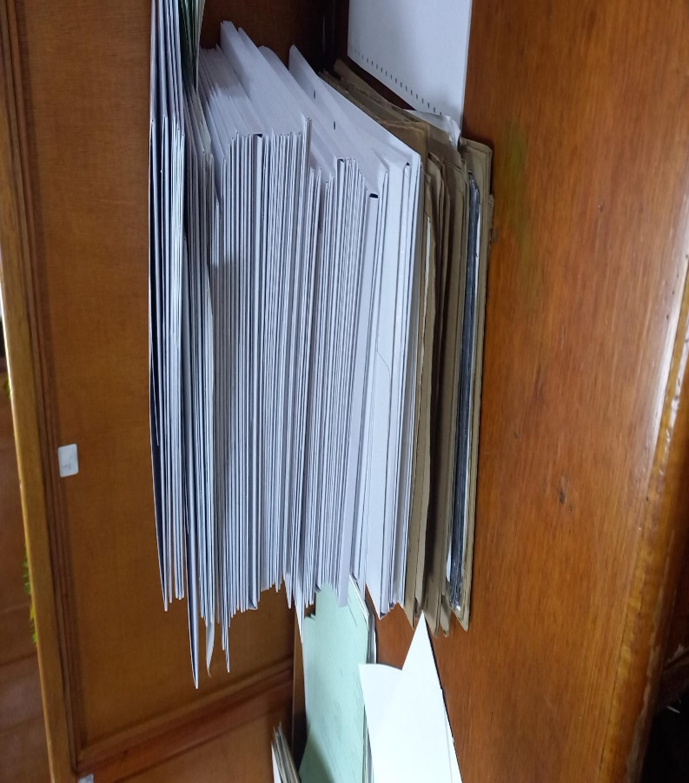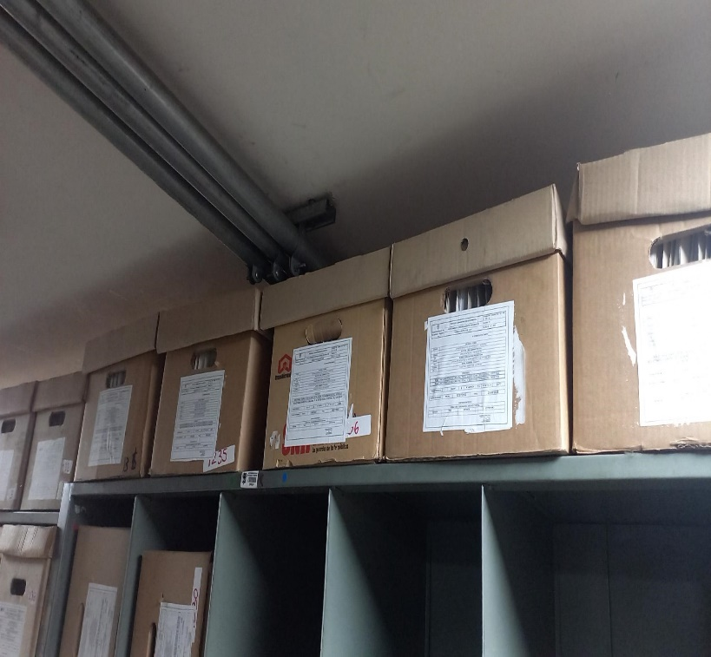
CONCLUSIONES
No | TAREA | RESPONSABLE | PERÍODO DE CUMPLIMIENTO | OBSERVACIONES
1
2

